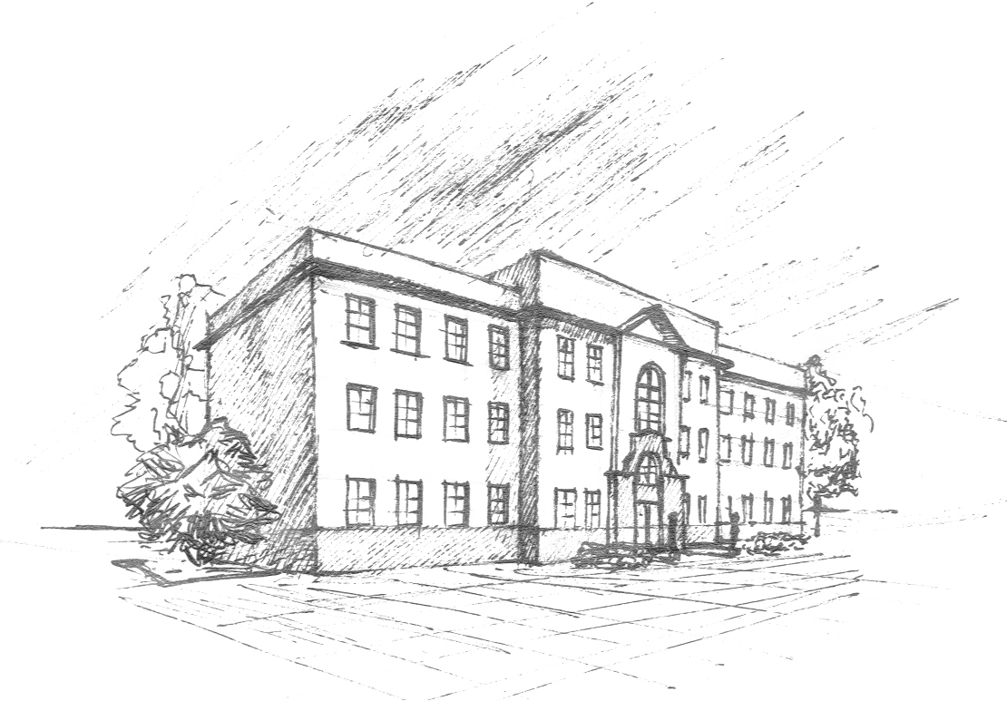 Sosnowiec, dn. ………….……….............

**KARTA ZAPISU UCZNIA**

# DO ŚWIETLICY

#### W SZKOLE PODSTAWOWEJ NR 4 W SOSNOWCU

**PROSZĘ O PRZYJĘCIE DZIECKA**

**................................................................................... ………………………………**

(imię i nazwisko) (klasa)

## 

**ADRES ZAMIESZKANIA DZIECKA**

**.....................................................................................................................................................**

**DATA I MIEJSCE URODZENIA …………………………………………………………..**

MIEJSCE PRACY MATKI .....................................................................................................

tel. …………………………………

…………………………………………………………………………………….

(pieczątka zakładu pracy, czytelny podpis osoby potwierdzającej zatrudnienie)

**MIEJSCE PRACY OJCA ..........................................................................................................**

**tel. .................................................**

…………………………………………………………………………………….

(pieczątka zakładu pracy, czytelny podpis osoby potwierdzającej zatrudnienie)

Numery telefonów do rodziców/prawnych opiekunów w celu ewentualnego koniecznego kontaktu   
w czasie przebywania dziecka w świetlicy:

....................................................................... ………………………………………..

Udział w zajęciach dodatkowych w szkole /proszę podać dzień tygodnia, czas trwania zajęć   
tj. godzinę rozpoczęcia i zakończenia zajęć, opiekuna/

* .....................................................................................................................................................................
* .....................................................................................................................................................................

Informacje rodzica/prawnego opiekuna dotyczące dziecka np. choroby /padaczka, astma, cukrzyca, inne   
- proszę podać informację w jaki sposób postąpić z dzieckiem w sytuacji np. pojawienia się niepokojących objawów choroby/, godziny odbioru ze świetlicy, hobby, zainteresowania itp.:

....................................................................................................................................................................................................................................................................................................................................................................................................................................................................................................................................................................................................................................................................................................................................................

**Informacje dotyczące zapisu ucznia do świetlicy szkolnej**

1. Z świetlicy szkolnej korzystają dzieci z klas I – III, których rodzice pracują.

2. Termin składania kart do świetlicy - od 28 sierpnia do 5 września 2023 r. (odrębnie na każdy rok szkolny).

3. W przypadku niezakwalifikowania się dziecka do świetlicy istnieje możliwość odwołania od powyższej decyzji w formie pisemnej do dyrekcji szkoły. Termin składania podań w sekretariacie szkoły do 7 dni od ogłoszenia wyników rekrutacji.

4. Świetlica jest bezpłatna, czynna w godzinach od 6.30 do 16.30.

5. Dzieci odbierane są z świetlicy przez rodziców, prawnych opiekunów i upoważnione rodzeństwo lub mają zgodę rodziców/prawnych opiekunów na samodzielny powrót do domu. Inne osoby pełnoletnie mogą odbierać dziecko tylko za pisemnym upoważnieniem rodziców. Odebranie dziecka należy zgłosić wychowawcy świetlicy.

6. Przyjęcie dokumentu upoważniającego do odbioru dziecka warunkowane jest uzyskaniem zgody na przetwarzanie danych osobowych przez osobę upoważnioną.

7. Samodzielne opuszczanie świetlicy przez dziecko możliwe jest tylko za pisemnym pozwoleniem rodziców lub opiekunów.

8. Rodzice ponoszą odpowiedzialność za dziecko, które zostało przyprowadzone do szkoły, a nie zgłosiło się   
do świetlicy.

OŚWIADCZENIE

Wyrażam zgodę na przetwarzanie moich danych osobowych w celach kontaktowych. ▪ Oświadczam, że zapoznałem/am się z przepisami regulującymi funkcjonowanie świetlicy szkolnej, ze szczególnym uwzględnieniem czasu, w którym dzieci znajdują się pod opieką nauczycieli wychowawców, tzn. od godz. 6.30 do godz. 16.30. Zobowiązuję się do odbioru mojego syna/córki do godz. 16.30, w przeciwnym razie świadomy jestem wszczęcia procedur zamieszczonych w regulaminie działalności świetlicy, w tym powiadomienia o tym fakcie odpowiednich służb. ▪ Poświadczam własnoręcznym podpisem prawdziwość powyższych danych.

**.............................................................................................**

(czytelny podpis rodziców, prawnych opiekunów)